M201用户手册v1.0
目录
1.设备驱动参数 3
2.系统模式 4
3. 读卡器配置块 5
3.1. 配置块0 5
3.2. 配置块1 5
3.3. 配置块2 6
3.4. 配置块3 7
3.5. 配置块4 8
3.6. 配置块6 (扫描参数) 9
3.7 配置块11 9
附录1.读卡器返回的错误代码 10

1.设备驱动参数
参数 | 描述
设备驱动类 | Reader(读卡器类)
设备驱动名称 | M201
设备驱动ID | 690201
天线接口 | 0
通用输入接口 | 0
通用输出接口 | 0
支持通信接口类型 | COM(串口)
串口通信接口参数 | 波特率:38400 ;  帧结构:8E1 ;
支持的空中接口协议 | ISO15693
支持的标签类型 | Nxp icode sli  Nxp icode slix  Tagit HF-I plus  Tagit HF-I standard
是否支持配置块 | 支持配置读，写，保存，共16个配置块，每个配置块占8个字节。
是否支持盘点报告异步输出 | 支持
设备信息字符串字段说明 | 设备信息包含3个字段:固件版本号;产品型号;产品系列号。  字段之间用;分号分隔。
设备支持的特殊指令

2.系统模式
读卡器支持两种系统模式：主机模式和扫描模式。主机模式下读卡器是被动的，接收响应由主机发下来的操作指令，并返回结果。 扫描模式下读卡器是主动扫描磁场内的电子标签，一旦发现有电子标签，读取该标签的系列号，数据块或通用输入接口的状态等信息（可配置），然后主动发送到主机。
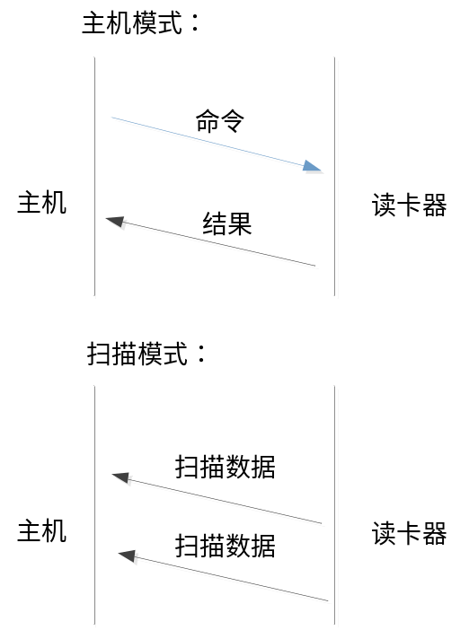

3. 读卡器配置块
ANM201 共包含16个配置块，每个配置块由8个字节组成。配置块存储在EPPROM，上电后加载到RAM。

3.1. 配置块0
配置字节 | 说明
0 | 保留
1 | 保留
2 | 保留
3 | 保留
4 | 保留
5 | 保留
6 | 保留
7 | 保留

3.2. 配置块1
配置字节 | 说明
0 | 射频功率值: 0-1.5W可调,  值0: 0W ;  值1: 0.25W  值2: 0.5W  值3: 0.75W;  值4: 1W  值5: 1.25W  值6: 1.5W
1 | 保留
2 | 保留
3 | ASK 调制深度
3 | 值 | 说明
3 | 0x00 | OOK 100%
3 | 0x80 | ASK 10%
4 | 保留
5 | 保留
6 | 保留
7 | 保留

3.3. 配置块2
配置字节 | 说明
0 | 多标签防冲突时隙
0 | 位
0 | b0-b6 | 多标签防冲突时隙;
0 | b0-b6 | 0 |  | 16个时隙
0 | b0-b6 | 1 |  | 1个时隙
0 | b7 | 是否关闭多标签防冲突功能  0:不关闭；  1：关闭
1 | 保留
2 | 电子标签厂商代码，使用ISO15693 Custom 命令是需要指定该代码。
2 | 值 |  |  |  | 说明
2 | 0x07 |  |  |  | Tag-it
2 | 0x04 |  |  |  | NXP
3 | 电子标签型号代码，使用ISO15693 Custom 命令是需要指定该代码。
3 | 值 |  | 说明
3 | 0x01 |  | 厂商代码 = 0x07时：  型号是Tag-it HF-I Pro  厂商代码 = 0x04时:  型号是NXP ICODE SLI
3 | 0x02 |  | 厂商代码 = 0x04时:  型号是NXP ICODE SLIX
4 | 保留
5 | 保留
6 | 保留
7 | 保留

3.4. 配置块3
配置字节 | 说明
0 | Inventory 命令选项位，参数值可以是以下位的结合，其他位保留。
0 | 位 | 说明
0 | 位0 | 是否使用快速模式:  0:使用标准模式;  1:使用快速模式;
0 | 位1 | 是否开启AFI匹配
0 | 位2 | 是否在空闲时，自动关闭射频
0 | 位3 | 是否只读新标签，只有自动关闭射频功能未开启才有效。
0 | 位4 | 是否上传天线接口编号
1 | 匹配的AFI 值
2 | 多标签防冲突的最长时间，当时间大于该值则退出，该时间以100ms位单位。
3 | 扫描模式下，读取标签数据块的开始块地址
4 | 扫描模式下，读取标签数据块的块数量
5 | 射频可选项
5 | 位 |  | 说明
5 | 位0 |  | 0：使用双副载波  1：使用单副载波
6 | 保留
7 | 保留

3.5. 配置块4
配置字节 | 说明
0 | 系统模式
0 | 值 | 说明
0 | 0x00 | 主机控制模式
0 | 0xA0 | 扫描模式，在该模式下不能配置，需先切换到主机模式。
1 | 保留
2 | 保留
3 | 保留
4 | 保留
5 | 保留
6 | 保留
7 | 蜂鸣器参数
7 | 位 | 说明
7 | 位0 | 是否开启蜂鸣器
7 | 位1 | 在Inventory命令，读到标签时是否蜂鸣器鸣叫。

3.6. 配置块6 (扫描参数)
配置字节 | 说明
0 | 扫描内容和数据格式
0 | 位 | 值
0 | 位0 | 是否扫描标签序列号
0 | 位1 | 是否扫描数据块
0 | 位7 | 0: 扫描内容以原始值输出;  1: 扫描内容转换成16进制ASCII输出;
1 | 保留
2 | 保留
3 | 系统分隔符和使能位
3 | 位0-位6 |  | 系统分隔符值
3 |  |  | 值 | 说明
3 |  |  | 0x00 | 回车换行0x0D+0x0A
3 |  |  | 0x01 | 换行 0x0A
3 |  |  | 0x02 | 回车 0x0D
3 |  |  | 0x03 | TAB 0x07
3 |  |  | 0x04 | 分号0x3B
3 |  |  | 0x05 | 逗号0x2C
3 |  |  | 0x06 | 空格0x20
3 | 位7 |  | 0:使用系统分隔符;  1:使用用户自定义分隔符;
4 | 用户自定义分隔符
5 | 系统结束符和使能位，请参见系统分隔符说明
6 | 用户自定义结束符
7 | 保留

3.7 配置块11
配置字节 | 说明
0 | 保留
1 | 保留
2 | 保留
3 | 保留
4 | 保留
5 | 保留
6 | 保留
7 | 保留

附录1.读卡器返回的错误代码
错误代码 | 描述
00h | 操作完成正常
01h | 不支持命令
02h | 命令不能被识别，如格式出错
03h | 不支持命令参数
0Fh | 如果操作的是ICODE SLI或ICODE SLIX表示写块，锁块，写AFI或写DSFID失败。如果是Tag-it HF-I plus则是未知错误。
10h | 规定块不可用
11h | 如果是Tag-it HF-I plus则是规定块被锁，因此不能再被锁.
12h | 如果是Tag-it HF-I plus则是规定块被锁，其内容不能被改变
13h | 如果是Tag-it HF-I plus则是规定块没有被成功写入
14h | 如果是Tag-it HF-I plus则是规定块没有被成功锁定
E0h | 查询命令操作未执行完
E1h | 没有发现指定的标签
E2h | EEPROM操作失败
E3h | 读多块的最大块数不能超过8。
E4h | 系统忙
E5h | 射频处于关闭状态

